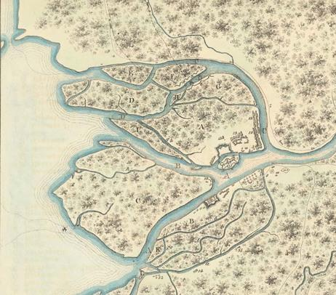

**КАРТА ПУТЕШЕСТВЕННИКА**

**ГОРА ЯВЛЕНИЙ**

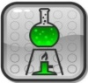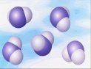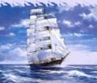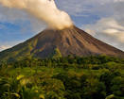

**КОНТРОЛЬНЫЙ**

**ПУНКТ**

**1**

**МАТЕРИК**

**«НЕОРГАНИЧЕСКАЯ ХИМИЯ»**

**ГОРОД ВЕЩЕСТВА**

**ГОРОД ФОРМУЛ**

**6**

**5**

**4**

**2**

**ПУНКТ ОТПРАВЛЕНИЯ**

**3**

Рисунок